Θέμα 2^{ο}
2.1. Να χαρακτηρίσετε τις προτάσεις που ακολουθούν, γράφοντας δίπλα στο γράμμα που αντιστοιχεί σε κάθε πρόταση τη λέξη Σωστό, αν η πρόταση είναι σωστή, ή τη λέξη Λάθος, αν η πρόταση είναι λανθασμένη:
- Υπάρχει μόνο ένα είδος οριακού στρώματος, το τυρβώδες.
- Τα πηδάλια κλίσεως ελέγχουν τον ποριακό έλεγχο του αεροσκάφους.
- Το πηδάλιο διεύθυνσης ελέγχει την άνοδο και κάθοδο του αεροσκάφους.
- Το σημείο στο οποίο το οριακό στρώμα μετατρέπεται σε τυρβώδες, ονομάζεται σημείο καμπής.
- Υπάρχουν συγκεκριμένες περιοχές, στις οποίες επιτρέπεται να βαδίζει κανείς ή να σταθεί επάνω στην πτέρυγα ενός α/φους.
Μονάδες 15

2.2. Με βάση το παρακάτω σχήμα, το οποίο απεικονίζει επιφάνειες ελέγχου σύγχρονου μαχητικού αεροσκάφους, να γράψετε τους αριθμούς 1, 2, 3, 4, 5 από τη Στήλη Α και, δίπλα, ένα από τα γράμματα α, β, γ, δ, ε της Στήλης Β που δίνει τη σωστή αντιστοίχιση.
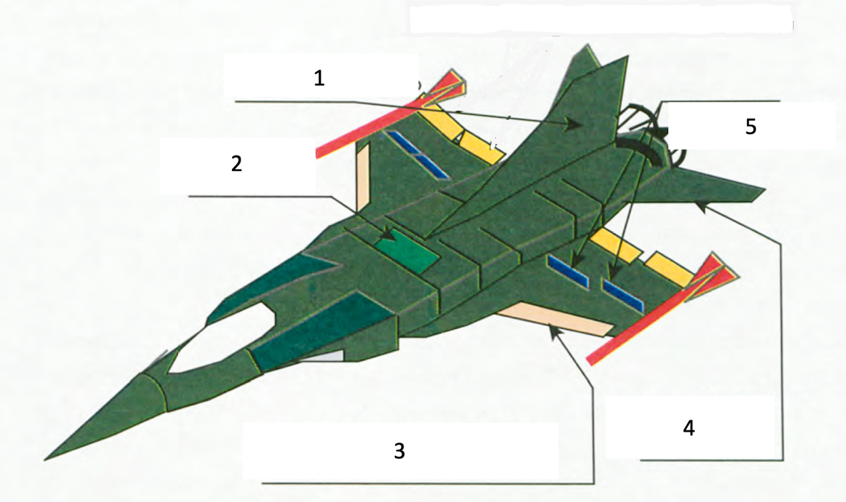
Στήλη Α | Στήλη Β
1. | α. Ολοκινούμενο κάθετο ουραίο πτέρωμα
2. | β. Πτερύγιο καμπυλότητας χείλους προσβολής
3. | γ. Φθορείς άντωσης
4. | δ. Αερόφρενα
5. | ε. Οριζόντιο ουραίο πτέρωμα
Μονάδες 10

